Digital Equipment Corporation - ( DEC )
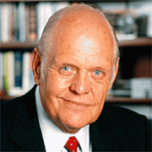
Kenneth Olsen (geb. 1922) wurde als der „erfolgreichste Unternehmer in der Wirtschaftsgeschichte der USA“ bezeichnet (Fortune-Magazin 1986). Nach seiner Master-Graduierung (am MIT) war er zunächst Mitarbeiter beim staatlichen Whirlwind-Projekt (ab 1944), das einen eigenen Grosscomputer für die Flugplanung, Flugsicherung und –Simulation der US Navy / Air Force (SAGE) entwickelte. Das Whirlwind-Projekt war letztlich eine sehr teure staatliche Entwicklungs- und Forschungs-Subvention, aus der viele Firmen (u.a. auch IBM) schöpften. In Zusammenarbeit mit dem MIT und IBM sammelte Olsen erste Erfahrungen im Computerbau, speziell bei der Transistorisierung.

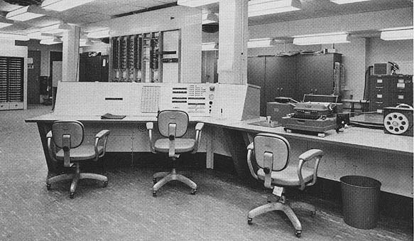
1955 wurde Olsen Leiter der Entwicklungsabteilung des Lincoln-Laboratory, das zum MIT (Massachusetts Institute of Technology) gehörte. Dort war er massgeblich an der Entwicklung des TX-0 beteiligt, eines voll-transisitorisierten Computers, der neue Maßstäbe in Bezug auf Kompaktheit und interaktive Bedienung (Kathodenstrahl-Bildschirm mit Lichtgriffel) setzte. Der Bildschirm wurde speziell für Belange des Luftverkehrs-Leitsystems SAGE entwickelt.
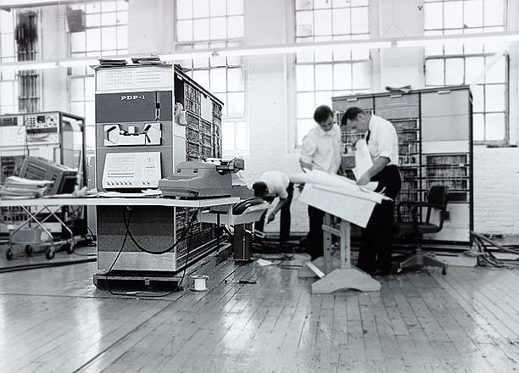
Im Jahre 1957 machte sich Olsen selbstständig und gründete zusammen mit zwei weiteren Mitarbeitern und einem Finanzier die Firma Digital Equipment Corporation. Der erste Computer von DEC war der „Programmable Data Processor #1“ (PDP-1), der 1960 auf dem Markt erschien. Er besaß einige Eigenschaften des TX-0 und war ebenfalls mit einem Kathodenstrahl-Bildschirm ausgestattet.

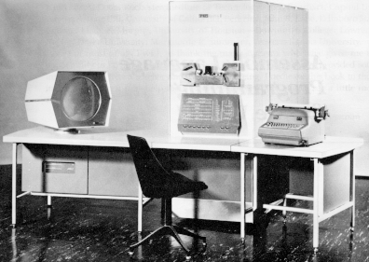
Die modulare, kompakte Bauweise und der vergleichsweise niedrige Grundpreis (120.000 $) machte den PDP-1 schnell bekannt. Die Geschäftspolitik von DEC förderte einen intensiven Kundenkontakt und vermied den Fehler von IBM, Kundenwünsche zu vernachlässigen. DEC verkaufte seine Computer (anstatt zu vermieten) und ermutigte erfahrene Kunden zu Veränderungen und speziellen Anpassungen. So wurde der PDP-1 zu einem Rechner, der mit seinen Anforderungen wachsen konnte.

Der PDP-1 war in verschiedenen Versionen (Speichergösse von 9 kB bis 144 kB, Taktfrequenz ca. 200 kHz) erhältlich. Immer neue Peripherie-Geräte und spezielle Anpassungen (bspw. für Laboreinsätze) entstanden und verschafften den DEC-Rechnern von Anfang an einen Ruf absoluter Zuverlässigkeit und breiter Einsatzfähigkeit.

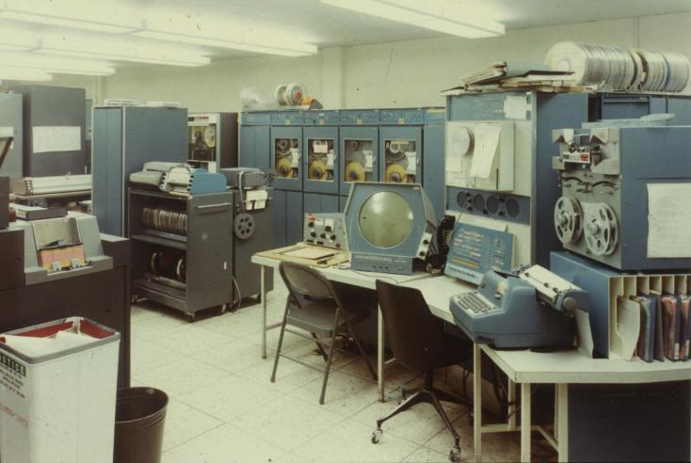

1961 spendete Olsen dem MIT einen PDP-1 und leitete damit an akademischen Instituten eine Entwicklung ein, die in der Folgezeit den interaktiven Umgang mit Computern und die Erstellung von Software und Betriebssytemen entscheidend förderte. Immer mehr Universitäten bestellten und es wurden insgesamt circa 50 Exemplare gebaut und verkauft.

Auf einem PDP-1 wurden die ersten Spiele (space-war, Steve Russell) und Text-Editoren entwickelt. Software erhielt dadurch auch ausserhalb der kommerziellen Nutzung eine immer grössere Bedeutung. Durch die Möglichkeit, auf dem Bildschirm mithilfe des Lichtgriffels Änderungen an einem Programm durchzuführen und dieses sofort zu testen, kamen interaktive Elemente ins Spiel, die zuvor bei Grossrechnern unbekannt waren. Diese persönliche Zugänglichkeit machte die PDP-1 besonders bei Studenten der Informatik sehr beliebt.

In den frühen sechziger Jahren wurde der PDP in mehreren Modellen weiterentwickelt (PDP-1, 3, 4, 5, 6).

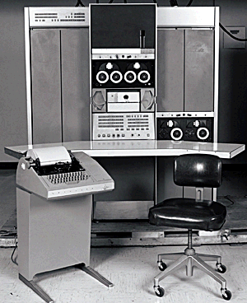
Ende 1964 erschien der erfolgreiche PDP-7, der mit einem FORTRAN Compiler, einem Assembler, Editor, DDT Debugging System, einer Menge von Systemprogrammen (Utility-tools), mathematischen Bibliotheken und Programmierhilfen ausgeliefert wurde.
Der PDP-7 bot an zahlreichen Universitäten und Forschungsinstituten für Studenten und Dozenten die erste Gelegenheit, einen Computer aus der Nähe zu betrachten, zu bedienen, Erfahrungen zu sammeln und führte letztlich zur Entstehung des ersten erfolgreichen Time-Sharing / Multi-User-Betriebssystems UNIX (siehe Kapitel Unix).

Ab dieser Modellserie wurden die Rechner von DEC wegen ihrer Kompaktheit (gegenüber den Grossrechnern von IBM) als Mini-Computer bezeichnet. Auch der Kaufpreis (72.000 $) unterschied sich durch Grössenordnungen von denen anderer Firmen. Dennoch stellte der PDP-7 auch nach heutigen Vorstellungen natürlich kein „persönliches“ Gebrauchsgut dar, sondern wurde in der Regel nur von Unternehmen oder Universitäten gekauft. Der PDP-7 war zuverlässig und teilweise sehr lange in Gebrauch.

Alle Handbücher, Bedienungs- und Programmieranleitungen waren gut geschrieben und leicht erhältlich. Da sie billig waren, dienten sie vielen Studenten als akademisches Lehr-, Forschungs- und Anschauungsmaterial für den Informatik-Unterricht - sie sind übrigens auch heute noch als PDF-Scans im Internet erhältlich („Manuals“). Auch darin unterschied sich offene DEC-Firmenpolitik von der IBM-eigenen Abgeschlossenheit.
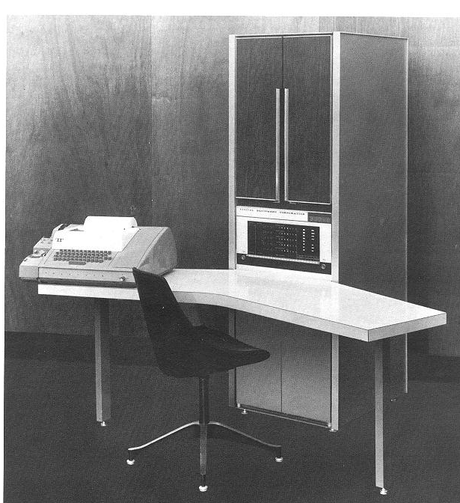
Das 1965 erschienene Folgemodell PDP-8 fand einen erstaunlich grossen Absatz – es wurden über die Jahre hinweg ca. 50.000 Exemplare verkauft. Damit errang die Firma DEC unbestritten den zweiten Rang als Computerhersteller (hinter IBM). Die PDP-8 war ebenfalls teilweise sehr lange in Gebrauch.

Der PDP-8 wurde in mehreren Unterserien gefertigt, die mit Buchstaben gekennzeichnet waren (A- l). Ein Faktor für den Erfolg des Modells war seine kompakte modulare Bauweise. Der zentrale Schrank liess sich einfach öffnen und gewährte Zugang zu den Schaltkreisen, die auf Platinen angeordnet waren und durch einzelne Kabel miteinander verbunden waren (Detailaufnahmen).

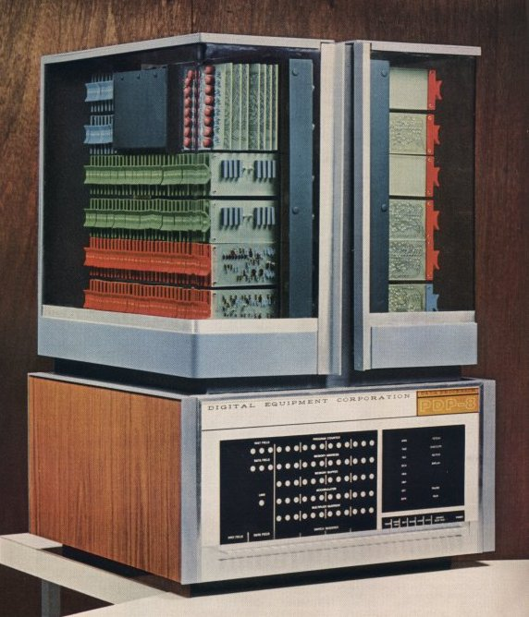

Der PDP-8 wurde ein Preisschlager – ursprünglich für 18.000 $ angeboten, sank sein Preis aufgrund der hohen Absatzzahlen auf ca. 10.000 $. Das traditionelle eigene Firmengebäude, die niedrigen Herstellungskosten und die Verbindung mit Forschungsinstituten wie dem MIT machten diese Kalkulation möglich und ermöglichten es, dass DEC bis weit in die siebziger Jahre an vordersten Front des Computerbaus tätig sein konnte.

In den sechziger Jahren wurde der PDP in mehreren Varianten weiterentwickelt:

MODEL DATE PRICE BITS COMMENTS
===== ==== ======== ==== =====
PDP-1 1960 $120,000 18 DEC's first computer
PDP-2 NA 24 Never built?
PDP-3 36 One was built by a customer, none by DEC.
PDP-4 1962 18 Predecessor of the PDP-7.
PDP-5 1963 $27,000 12 The ancestor of the PDP-8.
PDP-6 1964 $120,000 36 A big computer; 23 built, most for MIT.
PDP-7 1965 ~$60,000 18 Widely used for real-time control.
PDP-8 1965 $18,500 12 The smallest and least expensive PDP.
PDP-9 1966 $35,000 18 An upgrade of the PDP-7.
PDP-10 1967 $186,500 36 A PDP-6 successor, great for timesharing.
PDP-11 1970 $10,800 16 DEC's first and only 16 bit computer.
PDP-12 1969 $27,900 12 A PDP-8 relative.
PDP-13 NA Bad luck, there was no such machine.
PDP-14 A ROM-based programmable controller.
PDP-15 1970 $16,500 18 A TTL upgrade of the PDP-9.
PDP-16 1972 $.8-$4,000 NA 8/16 A register-transfer module system.

Quelle: http://www.village.org/pdp11/faq.pages/WhatPDP.html

Um 1965 wurde den Entwicklungsingenieuren bei DEC klar, dass die Zeit gekommen war für einen neuen Computertyp, der an Schnelligkeit und einfacher Programmierbarkeit dem Design der PDP-8 überlegen sein musste. Der Hauptentwickler (Edson DeCastro) schlug einen 16-bit Computer vor (PDP-X genannt), dessen Design auf einer neuartigen Architektur gegründet war. Dieser Entwurf wurde jedoch von der Geschäftsführung nicht akzeptiert, DeCastro verliess das Unternehmen 1968 und gründete seine eigene Firma (Data General, DG). Dort baute er den Computer, dessen Entwurf abgelehnt worden war, und taufte ihn NOVA.
Data General wurde in den siebziger Jahren sehr erfolgreich - die Geschichte der Firma Data General und die Entstehung der NOVA ist in dem Bestseller von Tracy Kidder auf sehr interessante Weise beschrieben: „The soul of a new Machine“ (1981).
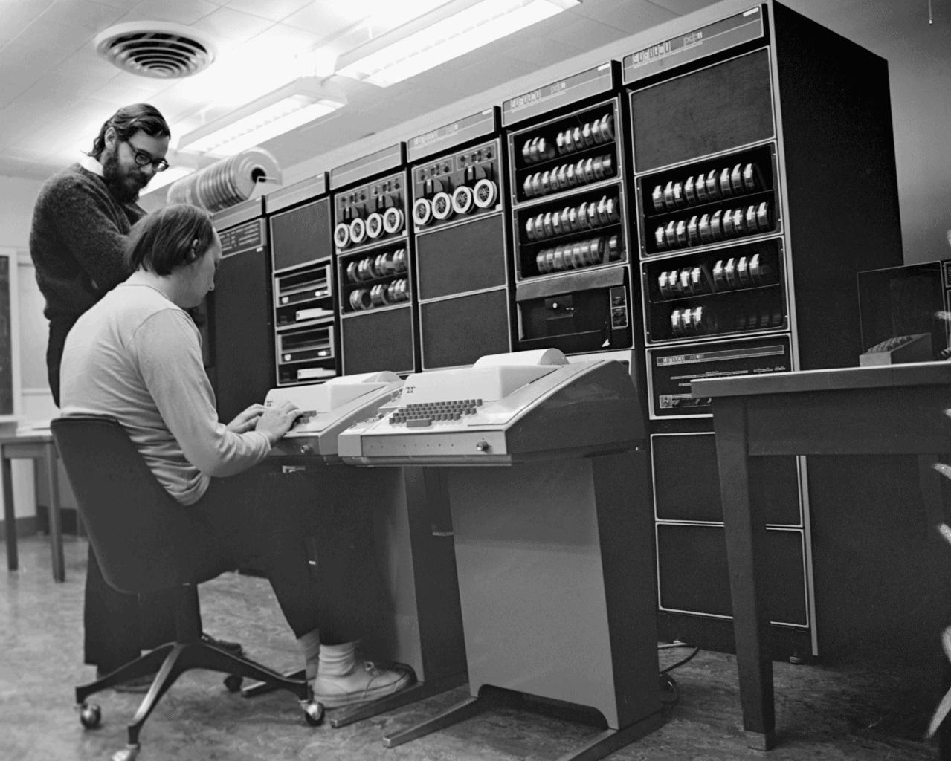
Der PDP-11 wurde von DEC-Ingenieuren entwickelt und erschien 1970 auf dem Markt. Es handelte sich nicht um ein einheitliches Modell, sondern eine ganze Serie von Modellen, die um die neue Architektur herum entstand. Die Computerserie wurde in einer Anzahl von äusserlich ganz unter-schiedlichen Gehäusen gefertigt und als PDP-11/03 bis PDP-11/94 verkauft.
Nebenstehende Abbildung zeigt die UNIX-Programmierer Dennis Ritchie (stehend) und Ken Thompson an einem PDP-11 / 20.

